Maximální volnost pohybu pro průmyslové roboty: Samonosný řetěz twisterchain s úhlem otáčení 600°
Nový otočný modul zjednodušuje vedení energie na první a poslední ose průmyslového robota - zcela bez vodicích žlabů a s nižšími nároky na instalaci

Litoměřice, 27. srpna 2026 - Kompaktní průmyslové roboty stále představují pro konstruktéry výzvu, pokud jde o vedení energie. Na trhu totiž téměř neexistují vhodná řešení pro rychlé rotační pohyby podél první osy a stísněné prostory. Společnost igus, kterou v Česku zastupuje firma HENNLICH, nyní tuto mezeru vyplňuje novým samonosným energetickým řetězem řady twisterchain. Zároveň řeší i druhý problém: vedení energie podél páté osy paletovacích robotů. I v tomto případě dosud mnoho konstruktérů experimentuje s vlastními řešeními.
Kompaktní průmyslové roboty, jako je KR AGILUS od společnosti KUKA nebo FANUC LR Mate, lze v průmyslu najít všude. Šroubují, lepí, osazují součástky a provádějí úkony typu „pick-and-place“. Přestože jsou tyto roboty již dlouho zavedené, jeden problém přetrvává od samého počátku. „Pro vedení kabelů u paty malých robotů, které se otáčejí o 360 stupňů, neexistují na trhu žádné vhodné otočné moduly, které by následovaly tento pohyb,“ říká Jindřich Kollár, produktový manažer pro energetické řetězy igus u firmy HENNLICH.
Důvodem je často konektorová deska pro napájení na zadní straně robota, která otočným modulům překáží. „Proto mnoho konstruktérů dodnes sahá po provizorních řešeních, jako jsou například volně visící hadice, které se táhnou po podlaze a rychle se opotřebovávají,“ vysvětluje Jindřich Kollár.
K vyřešení tohoto problému je nyní možné použít samonosný systém vedení energie twisterchain. Otočný modul je umístěn v oblouku kolem paty robota na podlaze nebo na vyvýšeném podstavci. Pevný bod je upevněn k podkladu, strana s pohonnými prvky je o něco výše na první ose. Jakmile se robot otáčí, energetický řetěz se postupně zvedá nahoru a přejde do nové roviny. „Díky tomu můžeme poprvé otáčet o 360° kolem paty robota, aniž by došlo ke kolizi s obrysem konektoru,“ říká Jindřich Kollár. Improvizovaná řešení již nejsou nutná, čímž se výrazně zvyšuje spolehlivost kompaktních průmyslových robotů.
Bezpečné vedení páté osy paletovacích robotů
Nový samonosný řetěz twisterchain řeší zároveň i druhý problém: vedení energie na páté ose paletovacích robotů. U těchto robotů v mnoha případech vedou kabely skrz rameno robota. Avšak pouze až ke čtvrté ose. „I pro rotační pohyb na páté ose dosud chyběla vhodná řešení. Konstruktéři si často pomáhají hadicemi, které se pohybují nekontrolovaně a mohou se dostat do kolize s nástrojem,“ říká Jindřich Kollár.
Pro větší bezpečnost lze i zde použít samonosný řetěz twisterchain. Speciálně vyvinutá konstrukce umožňuje, aby napájecí a datové kabely na páté ose sledovaly 360stupňové otáčení nástroje. Díky kontrolovanému a definovanému pohybu ve dvou rovinách je kolize kabelů s ramenem robota nebo nástrojem vyloučena. „Systém tak nabízí maximální volnost pohybu pro aplikace s rozšířenými úhly otáčení a zajišťuje trvale spolehlivé vedení energie i při vysoce dynamických pohybech,“ uvádí Jindřich Kollár.
Rychlá montáž a snadná dodatečná instalace
Novou variantu twisterchain lze nainstalovat velmi rychle. „Jelikož se jedná o samonosné řešení, potřebujeme pouze dva upevňovací body na robotu. Drahé vodicí žlaby a složité seřizování jsou zbytečné,“ zdůrazňuje Jindřich Kollár. Díky flexibilnímu vnitřnímu uspořádání s odnímatelnými přepážkami lze energetické řetězy navíc přizpůsobit různým konfiguracím kabeláže. Další výhodou je, že energetické řetězy lze otevřít ve vnitřním poloměru, takže uživatelé mohou kabely vkládat zvenku. Jindřich Kollár vysvětluje: „To je velká výhoda oproti hadicím, u nichž je nutné kabely provlékat. Zde jsou různé velikosti konektorů vždy omezujícím faktorem.“
Pro přesné přizpůsobení každé aplikaci disponuje systém nastavitelným předpětím. To lze přesně přizpůsobit hmotnosti kabelů a požadovanému úhlu otáčení, což je rozhodující výhoda pro jemné doladění robotů a strojů, které vyžadují nejvyšší opakovatelnost a stabilitu.
Link na zprávu:

FOTO:
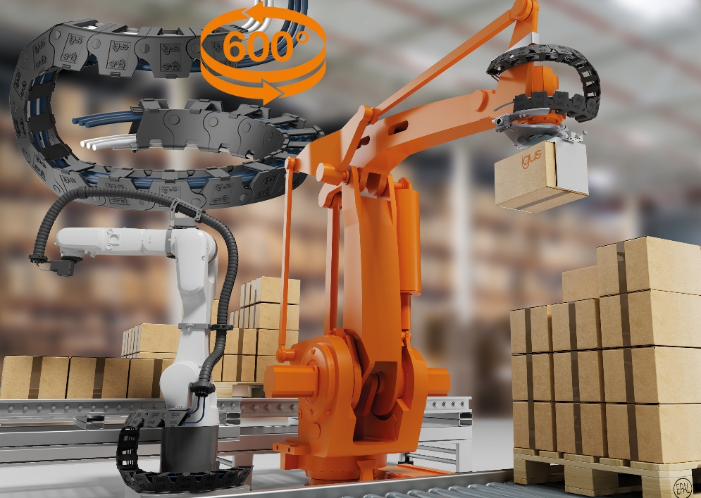
Popisek:
Jeden produkt, dvě řešení: Samonosný řetěz twisterchain nabízí vedení energie s úhlem otáčení přes 600°, rychlou montáž, maximální flexibilitu a dlouhou životnost pro robotické aplikace.

Kontakt pro média:
Ing. Martin Jonáš
PR manažer
HENNLICH s.r.o.
Tel: 724 269 811
e-mail: jonas@hennlich.cz

O firmě HENNLICH s.r.o.:
Společnost HENNLICH je důležitým partnerem pro společnosti ze strojírenského, automobilového, chemického, papírenského či důlního průmyslu. Bohaté zkušenosti má s dodávkami komponentů i celých systémů pro výrobce oceli, energií, investičních celků a hydrauliky. Zaměřuje se také na dynamicky rostoucí obor životního prostředí, zabývá se například instalacemi tepelných čerpadel nebo fotovoltaiky. Na domácím trhu působí od roku 1991.
Litoměřická firma je součástí evropské skupiny HENNLICH. Historie skupiny HENNLICH sahá do roku 1922, kdy v severočeském Duchcově založil Hermann A. Hennlich firmu specializovanou na dodávky pro strojírenství a doly. Od konce války společnost sídlí v rakouském Schärdingu. Po roce 1989 rozšířila aktivity i do dalších zemí střední a východní Evropy. Se zhruba 1000 spolupracovníky působí v 17 evropských zemích a v Indii.

